3ЗВІТ
про виконання лабораторної роботи № 10.1 A
«Послідовний пошук в масиві структур»
з дисципліни
«Алгоритмізація та програмування»
студента(ки) групи ІК-11
<Лесів Божени Арсенівни>
Умова завдання:
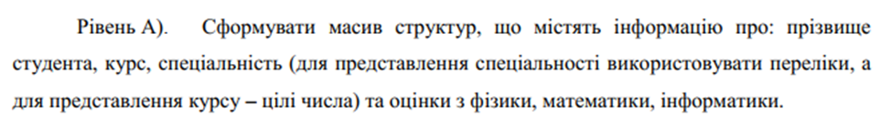
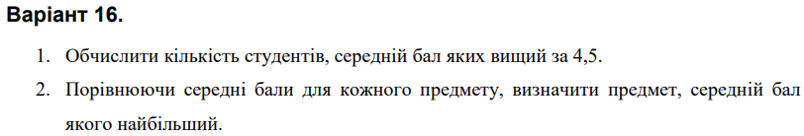
Структурна схема програми:
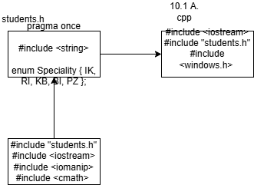

Текст програми:
#include <iostream>
#include "students.h"
#include <windows.h>

using namespace std;

int main()
{
SetConsoleCP(1251);
SetConsoleOutputCP(1251);

int N;
cout << "Введіть кількість студентів: ";
cin >> N;

if (N <= 0) {
cout << "Кількість студентів має бути більше нуля." << endl;
return 1;
}

Students* S = new Students[N];

Create(S, N);

Print(S, N);

const double thegrade = 4.5;
int count = CountAboveAverage(S, N, thegrade);

cout << "\n--- Результати виконання завдання ---" << endl;
cout << "1. Кількість студентів, середній бал яких вищий за " << thegrade << ": **" << count << "**" << endl;

string best_subject = FindBestSubject(S, N);

cout << "2. Предмет з найбільшим середнім балом: **" << best_subject << "**" << endl;
cout << "--------------------------------------" << endl;

delete[] S;
S = nullptr;

return 0;
}

Посилання на git-репозиторій з проектом:
https://github.com/bozhenalesivik2025-gif/new.git
Результати unit-test:
Висновки: на сьогоднішній лабораторній роботі я навчилася опрацьовувати масиви структур з об’єднаннями.

